**МКОУ «Андийская СОШ №1» Ботлихского района**

**Конспект**

**открытого внеклассного занятия**

**по математике в 3 классе**

**«Математическая викторина»**

**с использованием здоровьесберегающих технологий.**

**Провела учитель начальных классов**

**Гайирбекова Макка Магомедовна.**

**Внеурочное занятие по математике для 3 класса**

**"Математическая викторина"**

**Задачи:**

* обучить детей логическому мышлению;
* развивать память;
* содействовать умелому использованию символики;
* учить правильно применять математическую терминологию;
* развивать умения отвлекаться от всех качественных сторон и явлений, сосредоточивая внимание на количественных сторонах;
* уметь делать доступные выводы и обобщения, обосновывать собственные мысли.

**Ход занятия:**

-Здравствуйте, ребята! Я рада приветствовать Вас на занятии.

МАТЕМАТИКА НУЖНА

МАТЕМАТИКА ВАЖНА

ПОТОМУ ЧТО ДЛЯ УМА

КАК ГИМНАСТИКА ОНА!

Как ваше настроение? Настроены ли вы на занятие? Садитесь! Проверьте наличие материалов, инструментов и инструкций.

И прежде чем мы продолжим, давайте разделимся на две команды. У меня в руках есть волшебная коробочка, в которой лежат свертки. На этих свертках изображены геометрические фигуры: синие треугольники и красные квадраты. Соответственно, при помощи жеребьевки, мы определим состав команд.

Проходит жеребьевка.

Отлично! Ну что ж, команды есть, а названий команд нет!

**1. Великие математики.**

И ваше первое задание: придумать название своей команде. Но есть одно условие, в названии вашей команды должны присутствовать фамилия или имя ученых математиков.

Выбор названия команд.

-Как вы уже догадались, сегодня у нас пройдет небольшая викторина. Будет много интересных заданий, за правильное выполнение которых, каждая ответившая команда получает жетон. Выиграет команда набравшая большее количество жетонов.

Чтоб водить корабли,

Чтобы в небо взлететь,

Надо многое знать,

Надо много уметь.

И при этом, и при этом,

Вы заметьте-ка

Очень важная наука -

А-риф-ме-ти-ка!

**2. Арифметика**

- Арифметика очень тесно связана с цифрами и со счетом. Давайте проверим, умеете ли вы считать!

Проводится устный счет.

- Давайте посчитаем

от 0 до 20 по 2: 0, 2, 4, 6, ...20

от 0 до 40 по 5: 0, 5, 10, 15, ...40

от 0 до 100 по 10: 0, 10, 20, 30, ...100

**3. Конкурс пословиц**

- Ребята, а какие вы знаете пословицы, в которых употребляются числа?

Каждая команда по очереди называет пословицы.

Лучше один раз увидеть, чем сто раз услышать.

На одном месте и камушек мохом обрастает.

Один дурак может больше спросить, чем сто умных — ответить.

Один дурак скажет — сто мудрецов не разберут.

Один раз в год и палка стреляет.

Один раз живем.

Одна голова хорошо, а две — лучше.

От великого до смешного — один шаг.

С одной коровы семь шкур не дерут.

Два медведя в одной берлоге не улягутся.

За двумя зайцами погонишься, ни одного не поймаешь

Доброе дело два века живёт.

У ребят да у зайчат по два зуба

За одного битого двух небитых дают.

Двое дерутся, третий — не мешай!

Скупой платит дважды

Одно «сегодня» лучше двух «завтра».

Два сапога — пара.

Два соловья на одной ветке не поют.

Двое пашут, а семеро руками машут.

Двое, трое — не один.

Наглость — второе счастье.

Одна голова хорошо, а две — лучше.

Палка о двух концах.

Писание — не легкое дело: пишут два перста, а болит все тело.

Не узнавай друга в три дня, узнавай в три года.

Бог троицу любит.

Хоть три дня не есть, а с печи не слезть.

Обещанного три года ждут.

Свой пятак, чужого рубля дороже.

Пятое колесо в телеге.

Лиса семерых волков проведёт.

Семь раз отмерь, один раз отрежь.

У семи нянек дитя без глаза.

За семь вёрст киселя хлебать.

Семеро одного не ждут.

Семь вёрст до небес и все лесом.

У ленивого семь праздников в неделю.

За семью печатями

Седьмая вода на киселе.

Семеро по лавкам сидят.

Семи пядей во лбу.

Семь бед — один ответ.

Осень — перемен восемь.

Девять мышей вместе потянули — крышку с кадушки стянули.

Лучше десять виновных оправдать, чем одного невинного осудить.

Не робкого десятка.

В 20 лет силы нет — и не будет; в 30 лет ума нет — и не будет, в 40 лет достатка нет — и не будет.

Не имей сто рублей, а имей сто друзей.

Верный друг лучше сотни слуг

Приятелей тысяча, а друг один.

У богатого тысяча забот, а у бедного одна забота.

Замечательно, я теперь вижу, вы знаете очень много пословиц с числами.

**4. Веселые вопросы**

А теперь посмотрим, как вы справитесь с непростыми задачками!

1. В комнате 4 угла. В каждом углу сидела кошка, напротив каждой кошки — 3 кошки. Сколько кошек находилось в комнате? (4 кошки)
2. Как в решете воды принести? ( Воду можно заморозить, на дно положить пакет…)
3. Шли 7 братьев, у каждого брата по одной сестре. Сколько шло человек? (8 человек)
4. Из какой посуды нельзя ничего съесть? (Из пустой)
5. У животного 2 правые ноги, 2 левые, 2 ноги спереди, 2 сзади. Сколько у него ног?
6. Сколько орехов в пустом стакане? (Нисколько)
7. На стройке работал каменщик. В первый день он построил 2 двадцатиэтажных дома, во второй — 1 десятиэтажный дом. Сколько домов он построил за два дня? (Нисколько)
8. По морю плыли 9 акул. Они увидели косяк рыб и нырнули в глубину. Сколько плавало акул? (9 акул , только они нырнули )
9. В вазе стояло 3 тюльпана и 7 нарциссов. Сколько тюльпанов стояло в вазе?(В вазе было 3 тюльпана)
10. 7 мальчиков расчистили по 1 дорожке в саду. Сколько дорожек расчистили мальчики? ( 7 дорожек)
11. Какая птица выводится из яйца, а сама яиц не несет? (Петух)
12. На столе лежало 4 яблока. Одно из них разрезали пополам и положили на стол. Сколько яблок на столе? (4 яблока)
13. Как можно одним мешком пшеницы наполнить 2 пустых мешка, таких же, как и мешок, в котором находится пшеница? (Надо в один мешок вставить другой)
14. У бабушки Даши внучка Маша, кот Пушок, собака Дружок. Сколько у бабушки внуков?
15. Задумай число до 5. Прибавь к нему 2, а я отгадаю, какое число ты задумал. Сколько у тебя получилось?
16. У стены стоит кадушка, а в кадушке той лягушка. Если б было 7 кадушек, сколько было бы лягушек? (Возможно ни одной.)
17. Как разрезать квадрат, чтобы из полученных частей можно было сложить 2 новых квадрата? (На 4 треугольника по диагоналям)
18. На столе лежат 3 карандаша разной длины. Как удалить из середины самый длинный карандаш, не трогая его? (Переложить один из тех, который короче)
19. Первый Иван шел на базар, второй Иван — с базара. Какой Иван купил товар, какой шел без товара?
20. Мельник пришел на мельницу. В каждом углу он увидел по 3 мешка, на каждом мешке сидело по 3 кошки, у каждой кошки по 3 котёнка. Сколько ног было на мельнице? (Две ноги, у кошек лапы.)

- Да, вас не запутать, вы большие молодцы! Со всеми задачками справились отлично! И жетонов подкопили! Но мы на месте не сидим, мы двигаемся дальше.

**5. Ребусы**

- А сейчас проверим, как вы умеете разгадывать ребусы!

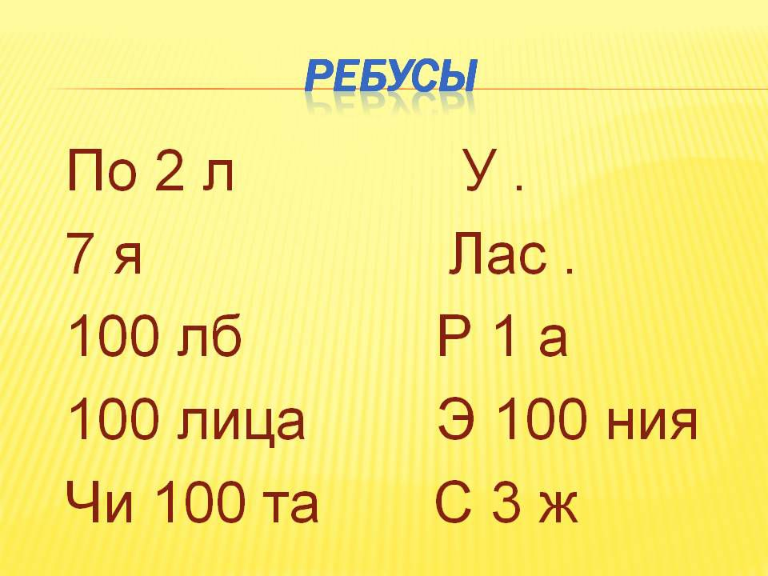

(подвал, семья, столб, столица, чистота, уточка, ласточка, родина, Эстония, стриж)



(восток)



(история)



(мостовая)

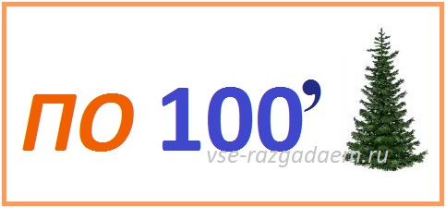

(постель)

- Молодцы! Наша викторина подходит к концу и пора подвести итоги.

Подсчет жетонов командами. Вручение памятных сувениров.

- Мне бы хотелось закончить нашу викторину следующим стихотворением:

Жила-была на свете

Единица.

Она стояла впереди Нолей,

И не могла при этом нахвалиться

Значительностью личности своей.

— Со мной вы — кто? Десятки! Сотни! Тыщи!

А без меня? Ноли! Значеньем нищи!

Но вдруг из суммы вычли Единицу

И... все Ноли переменились в лицах!

И встали строем: Девять! Девять! Девять!

Они в Нолях, как в коконах, сидели...

Лишь дали им значение и роль,

Как Единица превратилась в Ноль.